ГОСУДАРСТВЕННОЕ АВТОНОМНОЕ ОБРАЗОВАТЕЛЬНОЕ УЧРЕЖДЕНИЕ ДОПОЛНИТЕЛЬНОГО ОБРАЗОВАНИЯ
«ЦЕНТР ДЛЯ ОДАРЕННЫХ ДЕТЕЙ «ПОИСК»


БЛАНК ОТВЕТОВ
УЧАСТНИКА ФИНАЛА КРАЕВОЙ ОЛИМПИАДЫ ВОСПИТАННИКОВ ДОШКОЛЬНЫХ ОБРАЗОВАТЕЛЬНЫХ ОРГАНИЗАЦИЙ
«ПО ДОРОГЕ ЗНАНИЙ»

Ф. И. _______________________________________

РЕЗУЛЬТАТ

Ставрополь
2017г.
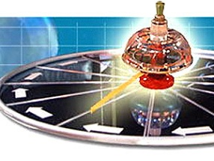
НОМИНАЦИЯ «ВСЁ ОБО ВСЁМ»
Задание №1. «Что? Где? Когда?»

1 2 3
1.
1 2 3
2.
1 2 3
3.
1 2 3
4.

1 2 3
5.

6.
1 2 3

7.
1 2 3

8.
1 2 3

9.
1 2 3

10.
1 2 3

РЕЗУЛЬТАТ
НОМИНАЦИЯ «ПОДУМАЙ - ОТГАДАЙ»

Задание №1. «Волшебное зеркало»
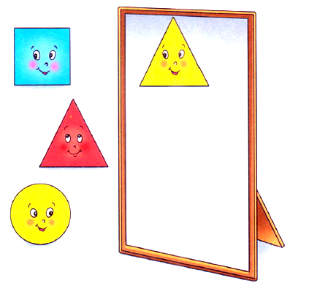

РЕЗУЛЬТАТ

Задание №2. «Аппликации»

РЕЗУЛЬТАТ
Задание №3. «Память»

1. 0123415

2. ВЕДРО ЛЕЙКА

3. 0123415

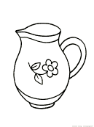
4. 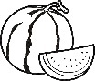  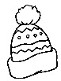 

5. ДЕРЕВО ЦВЕТОК

РЕЗУЛЬТАТ

НОМИНАЦИЯ «ШКОЛЬНАЯ ПОРА»

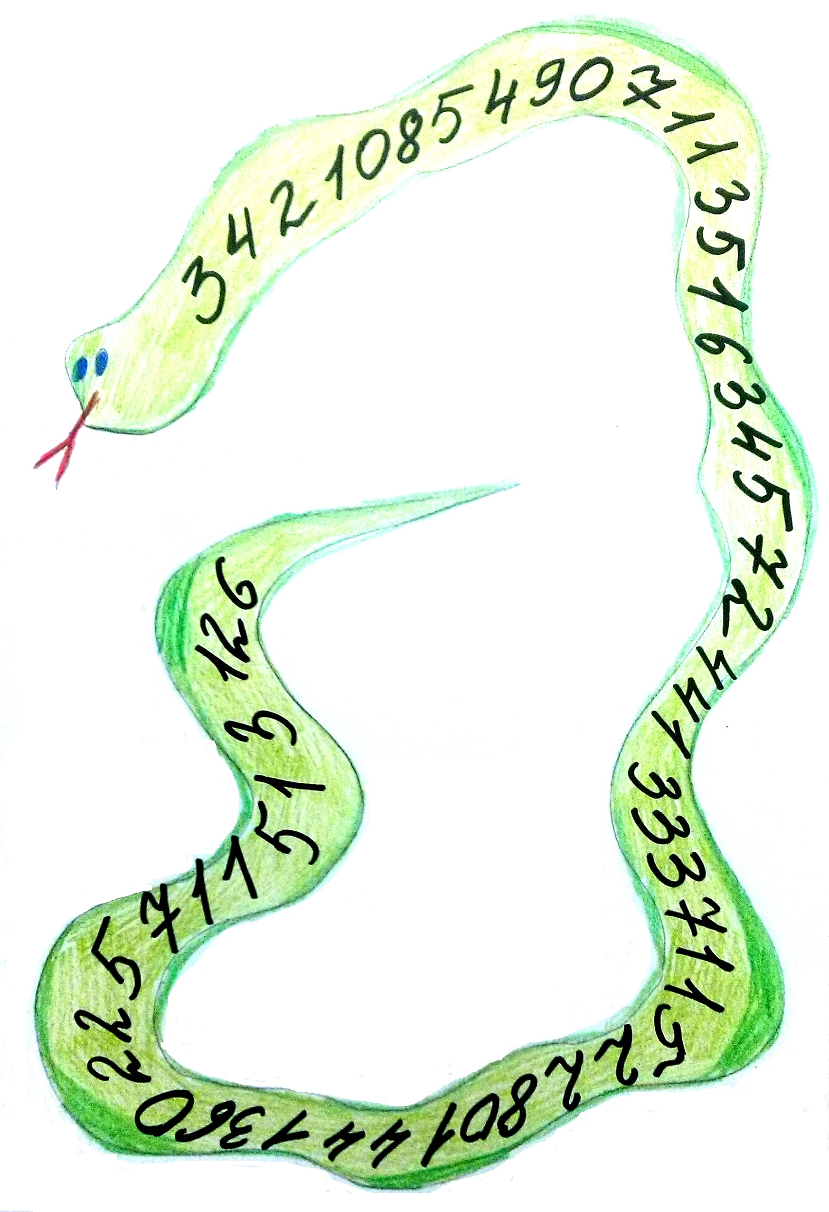

Задание №1. «Змейка»

РЕЗУЛЬТАТ

Задание № 2. «Грамотеи»

Олень
Кочка
Берег
Пиявка
Мох
Журавль

АЮДОМКВУЖЭЪ ________________________
НРНГУЦЙРОТМВ ________________________
ЛУКНГКАШАВАЬ ________________________
ВБОКИТРУКАМО ________________________

РЕЗУЛЬТАТ
Задание №3. «Задачи»

1.

2. Миссисипи Лена Москва-река
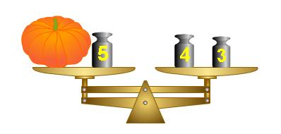
3.

______ КГ

4.
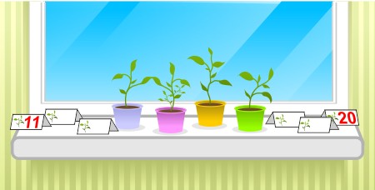

5.










РЕЗУЛЬТАТ

